Aula 6 - Análise da Complexidade de Algoritmos Recursivos (Números de Motzkin)

**\*\*\* Entregue, num ficheiro ZIP, este guião preenchido e o código desenvolvido \*\*\***

* Os números de Motzkin[1](https://en.wikipedia.org/wiki/3_(number)), [1](https://en.wikipedia.org/wiki/0_(number)), [2](https://en.wikipedia.org/wiki/2_(number)), 4, 9, [21](https://en.wikipedia.org/wiki/5_(number)), 51,... (<https://oeis.org/A001006>) são definidos pela seguinte relação de recorrência:

$$\text{Motzkin} (n) \text{= }\left\{\begin{aligned}&\text{1 , se n}=\text{ 0 e n}=\text{ 1} \\ &\text{Motzkin }(n-1)+\sum_{k=0}^{n-2}{\text{Motzkin}(k)×\text{Motzkin }(n-2-k)\text{ , se n }>\text{ 1}}\end{aligned}\right.$$

Função Recursiva

* Implemente uma **função recursiva Motzkin(n)** que use diretamente a relação de recorrência acima, **sem qualquer simplificação**.
* Construa um programa para executar a função **Motzkin(n)** para **sucessivos valores de n** e que permita **contar o número total de multiplicações efetuadas** para cada valor de n.
* **Preencha a as primeiras colunas tabela seguinte** com o resultado da função recursiva e o número de multiplicações efetuadas para os sucessivos valores de n.

|  |  |  |  |  |
| --- | --- | --- | --- | --- |
| **n** | **Motzkin(n) – Versão Recursiva** | **Nº de Multiplicações** | **Motzkin(n) – Versão de Programação Dinâmica** | **Nº de Multiplicações** |
| 0 | 1 | 0 | 1 | 0 |
| 1 | 1 | 0 | 1 | 0 |
| 2 | 2 | 1 | 2 | 1 |
| 3 | 4 | 3 | 4 | 3 |
| 4 | 9 | 8 | 9 | 6 |
| 5 | 21 | 20 | 21 | 10 |
| 6 | 51 | 49 | 51 | 15 |
| 7 | 127 | 119 | 127 | 21 |
| 8 | 323 | 288 | 323 | 28 |
| 9 | 835 | 696 | 835 | 36 |
| 10 | 2188 | 1681 | 2188 | 45 |
| 11 | 5798 | 4059 | 5798 | 55 |
| 12 | 15511 | 9800 | 15511 | 66 |
| 13 | 41835 | 23660 | 41835 | 78 |
| 14 | 113634 | 57121 | 113634 | 91 |
| 15 | 310572 | 137903 | 310572 | 105 |

* Analisando os dados da tabela, estabeleça uma **ordem de complexidade** para a **função recursiva**.

|  |
| --- |
| Analisando os dados da tabela: $\frac{número de multiplicações(i)}{número de multiplicações(i-1)}≈ 2,414$  * ;   O número de multiplicações é obtido por multiplicar 2,414  sucessivamente.  Logo, a ordem de complexidade é exponencial, O(2,414n). |

Programação Dinâmica

* Uma forma alternativa de resolver alguns problemas recursivos, para evitar o cálculo repetido de valores, consiste em efetuar esse cálculo de baixo para cima (*“bottom-up”*), ou seja, de **Motzkin(0)** para **Motzkin(n)**, e utilizar um *array* para manter os valores entretanto calculados. Este método designa-se por **programação dinâmica** e reduz o tempo de cálculo à custa da utilização de mais memória para armazenar os valores intermédios.
* Usando **programação dinâmica**, implemente uma **função iterativa** para calcular Motzkin(n). **Não utilize um array global.**
* Construa um programa para executar a função iterativa que desenvolveu para **sucessivos valores de n** e que permita **contar o número de multiplicações efetuadas** para cada valor de n.
* **Preencha as últimas colunas tabela anterior** com o resultado da função iterativa e o número de multiplicações efetuadas para os sucessivos valores de n.
* Analisando os dados da tabela, estabeleça uma **ordem de complexidade** para a **função iterativa**.

|  |
| --- |
| Analisando os dados da tabela a ordem de complexidade é quadrática O(n2).  A partir do gráfico, que relaciona número de multiplicações efetuadas para os sucessivos valores de n, observamos que o comportamento geral do algoritmo é descrito por uma função quadrática. |

Função Recursiva – Análise Formal da Complexidade

* Escreva uma **expressão recorrente** (direta) para o **número de multiplicações** efetuadas pela função recursivaMotzkin(n). Obtenha, depois, uma **expressão recorrente simplificada**. Note que $\sum_{k=0}^{n-2}{\text{Mult}\left(k\right)=}\sum_{k=0}^{n-2}{\text{Mult}\left(n-2-k\right)}$. **Sugestão:** efetue a subtração $\text{Mult}\left(n\right)-\text{Mult}\left(n-1\right)$.

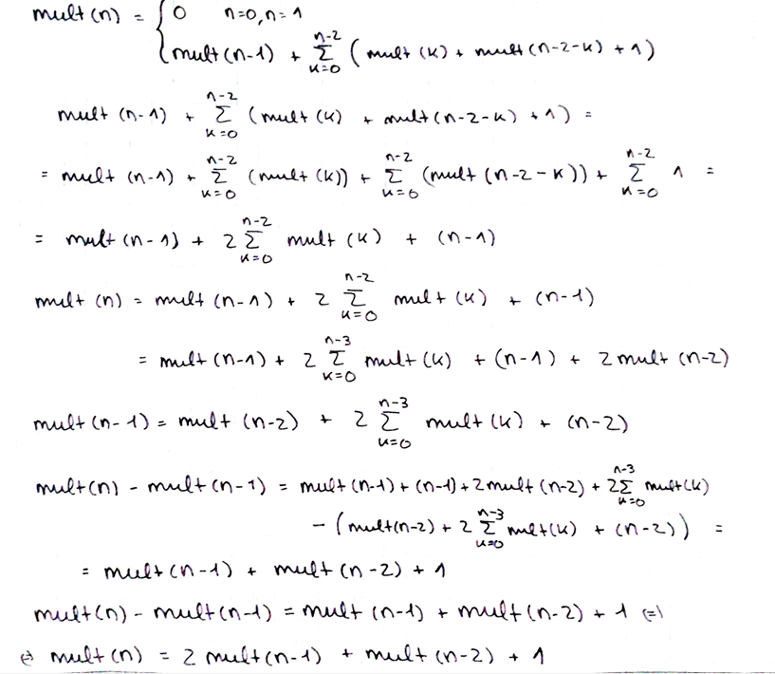

**­­**

* A equação de recorrência obtida é uma **equação de recorrência linear não homogénea**. Considere a correspondente **equação de recorrência linear homogénea**. Determine as raízes do seu **polinómio característico**. Sem determinar as constantes associadas, escreva a **solução da equação de recorrência linear não homogénea**.

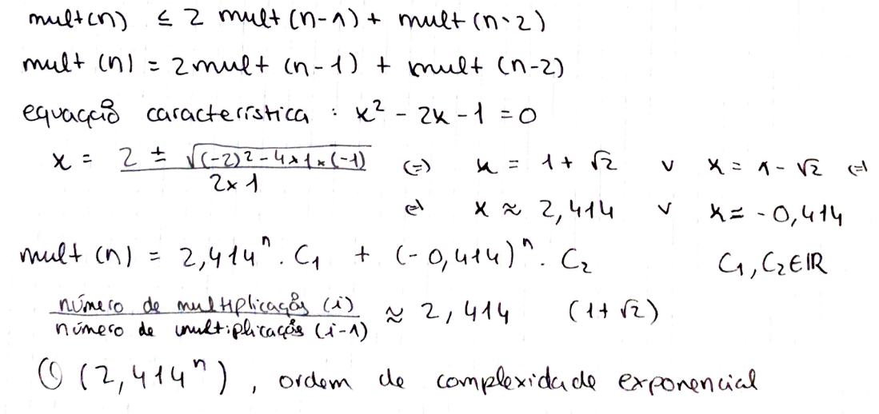

**­­**

* Usando a solução da equação de recorrência obtida acima, determine a **ordem de complexidade do número de multiplicações** efetuadas pela função recursiva. **Compare** a ordem de complexidade que acabou de obter com o resultado da **análise experimental**.

|  |
| --- |
| Da equação acima obtemos a seguinte expressão: $mult\left(n\right)= {2,414}^{n}*C_{1}+{\left(-0,414\right)}^{n}*C_{2}$  * , tal que C1, C2 ∈ **R**;   Da tabela retiramos que: $\frac{número de multiplicações(i)}{número de multiplicações(i-1)}≈ 2,414$  * ;   Concluímos que, pela equação de recorrência e experimentalmente, a ordem de complexidade do número de multiplicações é exponencial, O(2,414n). |

Programação Dinâmica – Análise Formal da Complexidade

* Considerando o número de multiplicações efetuadas pela função iterativa, efetue a análise formal da sua complexidade. Obtenha uma **expressão exata e simplificada para o número de multiplicações** efetuadas.

|  |
| --- |
| $$mult(n) =\sum_{k=2}^{n}{\sum_{m=0}^{k-2}{1= }}\sum_{k=2}^{n}{\left(k-1\right)=\sum_{k=2}^{n}{k -\sum_{k=2}^{n}{1 } } =\frac{(n-1)}{2}\left(n+2\right)-(n-1)=\frac{n^{2}-n}{2}}$$ |

**­­**

* Usando a expressão obtida acima, determine a **ordem de complexidade do número de multiplicações** efetuadas pela função iterativa. **Compare** a ordem de complexidade que acabou de obter com o resultado da **análise experimental**.

|  |
| --- |
| A partir da expressão calculada, $\frac{n^{2}-n}{2}$, a ordem de complexidade do número de multiplicações é quadrática, O(n2), assim como foi concluído experimentalmente. |